Procedimentos energeticamente eficientes
Esta seção descreve as medidas com as quais é possível reduzir o consumo de energia da máquina.
O consumo de energia é um fator de despesa relevante na utilização da máquina. O operador pode diminuir o consumo de energia sem prejudicar a qualidade e a capacidade da máquina.
O consumo menor de energia torna a máquina mais rentável e protege o meio ambiente e o clima.
As seguintes fontes de energia são utilizadas na operação da máquina:
- Energia elétrica.
- Energia térmica.
- Ar comprimido para o processo e o controle.
- Fluidos de limpeza e de lavagem (fluidos do CIP):
- Sodas cáusticas quentes.
- Ácidos quentes.
- Água quente.
- Gases de pressurização.
- Gás comprimido N_{2.}
- CO_{2.}
As listas a seguir indicam medidas através das quais é possível reduzir o consumo de energia.
Evitar perdas de energia provocadas por vazamentos:
- Inspecionar e verificar regularmente as tubulações e os dispositivos de controle de produto e de fluidos de limpeza.
- Verificar e testar regularmente as mangueiras pneumáticas, os dispositivos de controle, os cilindros e os acionamentos das válvulas.
- Verificar e testar regularmente os equipamentos elétricos e os parâmetros de configuração.
Otimizar o plano de produção:
- Em caso de modificação ou troca de produto, otimizar a sequência dos produtos para reduzir o consumo de fluidos de lavagem e de limpeza e as potências elétricas do acionamento das bombas e do aquecimento.
- Trocar de produtos claros para aqueles que contêm orantes.
- Trocar de produtos com menos sabor para aqueles com sabor mais acentuado.

Evitar interrupções curtas da produção (operação “stop and go”):
- Certificar-se de que haja um fluxo contínuo de produtos no sistema de produção.
- Analisar as falhas que ocorram e eliminar as suas causas imediatamente.
Os recursos para identificação são:
- A exibição da estatística de mensagens de erro no console de operação
- O registro de dados de operação (Innoline MES).
- Atentar para as seguintes qualidades do material da embalagem:
- Estabilidade da forma e das dimensões
- Resistência à pressão
- Resistência a rasgos
- Analisar fontes gerais de falhas e eliminá-las imediatamente.
- Remover resíduos de embalagens e de produtos.
- Verificar os componentes de transporte do produto e as formas quanto ao desgaste e à conservação das medidas.
Verificar e controlar os parâmetros de configuração da máquina
- Durante o comissionamento do cliente (IBN), os parâmetros da máquina foram adequados e otimizados em função do sistema, dos produtos a serem envasados e do material das embalagens, visando um grau de eficácia da produção o mais elevado possível com um aproveitamento eficiente de energia.

 | Os parâmetros otimizados de configuração da máquina são armazenados, gerenciados e salvos no gerenciamento de receitas (lista de parâmetros de tipo) em função do produto e dos tipos de latas ou garrafas no controle da máquina.  Parâmetros de configuração da máquina modificados temporariamente podem ser restaurados para os valores de configuração salvos no gerenciamento de receitas.

Manutenção preventiva:
- Peças desgastadas e danificadas na máquina podem resultar em um acúmulo de paradas curtas da máquina. O acúmulo de paradas da máquina prejudica o fluxo otimizado da produção e aumenta o consumo de energia. A manutenção preventiva mantém um grau elevado de eficácia do sistema e o consumo de energia o mais baixo possível.

Processo

Processo de enchimento

Entrada de latas
Estrutura
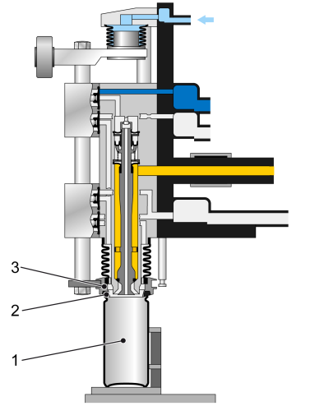
Figura Erro! Nenhum texto com o estilo especificado foi encontrado no documento.-1: Entrada de latas
Nº | Descrição | Nº | Descrição
1 | Lata | 2 | Tulipa de centralização
3 | Borracha de compressão

Funcionamento
A lata é transferida sob a válvula de enchimento através da estrela de entrada da lata. Ao mesmo tempo, a lata é fixada com a tulipa de centralização abaixada controlada por came e vedada pela borracha de compressão, ficando vedada em relação à atmosfera.

Pré-enxágue
Estrutura
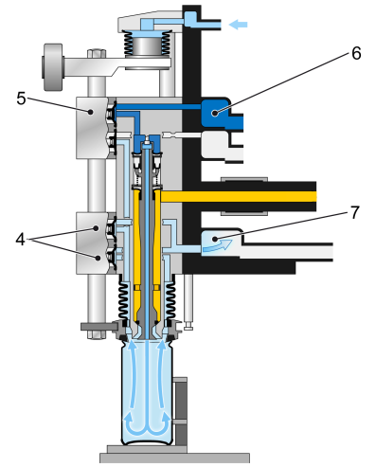
Figura 3-2: Pré enxague
Nº | Descrição | Nº | Descrição
4 | Cilindro para gás de lavagem | 5 | Cilindro do gás de pressurização
6 | Canal de gás de pressurização | 7 | Canal de gás de lavagem

Funcionamento
O cilindro de gás de pressurização e o cilindro de gás de enxague são abertos. Do canal de gás de pressurização flui CO2 para a lata e desloca o ar para o canal do gás de enxague. No final da fase de enxague os cilindros de gás de enxague são fechados.
A duração do pré enxague é configurada no painel.

Pressurização
Estrutura
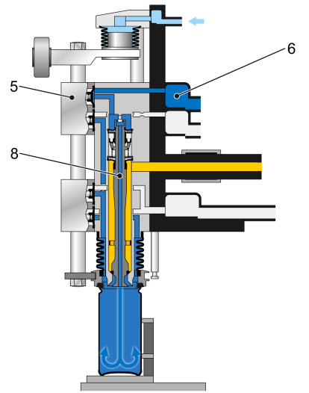
Figura Erro! Nenhum texto com o estilo especificado foi encontrado no documento.-3: Pressurização
Nº | Descrição | Nº | Descrição
5 | Cilindro do gás de pressurização | 6 | Canal de gás de pressurização
8 | Tubulação das válvulas

A duração da pressurização é configurada no painel.

Enchimento
Estrutura
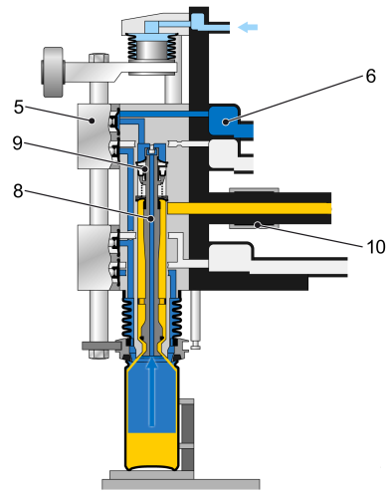
Figura Erro! Nenhum texto com o estilo especificado foi encontrado no documento.-4: Enchimento
Nº | Descrição | Nº | Descrição
5 | Cilindro do gás de pressurização | 6 | Canal de gás de pressurização
8 | Tubulação das válvulas | 9 | Cilindro de produto
10 | Medidor de vazão

Funcionamento
O cilindro de produto é aberto e o produto do recipiente tubular flui através do medidor de vazão e da válvula de enchimento para a lata. O gás de pressurização existente na lata flui de volta através do tubo de válvula e do cilindro de gás de pressurização aberto para dentro do canal de gás de pressurização.
A velocidade de enchimento atingida durante o enchimento depende do nível estático no recipiente. Através da regulagem do nível é possível adequá-la aos requisitos do respectivo produto ou ao formato da lata a ser envasada.
O processo de enchimento é concluído quando o volume de envase nominal for atingido.
O set point do volume de envase é configurada no painel.

Fim do enchimento e assentamento
Estrutura
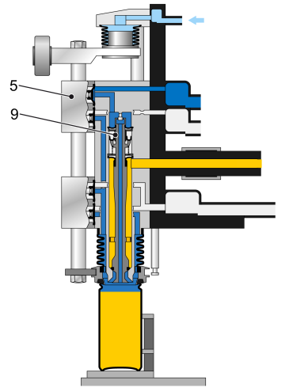
Figura Erro! Nenhum texto com o estilo especificado foi encontrado no documento.-5: Fim do enchimento e assentamento
Nº | Descrição | Nº | Descrição
5 | Cilindro do gás de pressurização | 9 | Cilindro de produto

Funcionamento
O cilindro de gás de pressurização é fechado após o fechamento do cilindro do produto com retardo de tempo.
Após o fechamento do cilindro de gás de pressurização, o produto se assenta na lata.
O retardo de tempo para o fechamento do cilindro de gás de compressão e o tempo para o assentamento são configurados no painel.

Alívio
Estrutura
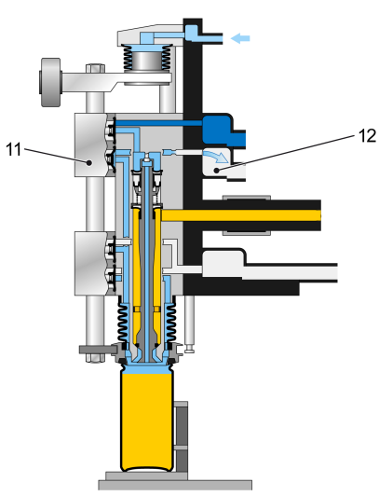
Figura Erro! Nenhum texto com o estilo especificado foi encontrado no documento.-6: Alívio
Nº | Descrição | Nº | Descrição
11 | Cilindro de despressurização | 12 | Canal de alívio

Funcionamento
O cilindro de despressurização abre a passagem de gás para o canal de alívio e a pressão na lata é reduzida.
O tempo de descompressão é configurado no painel.

Descarga residual
Após a fase de assentamento, o cilindro de despressurização abre uma segunda vez a passagem de gás para o canal de alívio, para que a pressão na lata possa ser reduzida à pressão atmosférica.
O início e o fim da descompressão residual são pré-definidos!

Saída de latas
A tulipa de centralização é levantada da lata através do came de elevação e do rolete.
As latas cheias saem da envasadora, na direção da recravadeira.
Sopro
Quando as válvulas de enchimento estão entre a saída e entrada da envasadora, os tubos da válvula podem ser soprados com gás pressurizado. Dessa forma, são removidos os resíduos de bebida que ainda continuam nos tubos da válvula.
Depois que a função soprar é ativada, o cilindro de gás de pressurização é aberto na região entre a saída e a entrada da envasadora. O gás de pressurização flui através do tubo da válvula para o exterior. A função sopro é desligada automaticamente pelo comando da máquina depois de um ciclo da envasadora (todos os tubos da válvula foram soprados uma vez).
A função soprar é configurada no console.

